Differenza tra macchina fotografica digitale e 35 millimetri
EQUIVALENZA Megapixel - PELLICOLA 35mm
Domanda: quanti megapixel ci vogliono per ottenere gli stessi risultati (in stampa) di quelli che si ottengono da un negativo 35mm?
In genere, se facciamo questa domanda a tecnici mediamente preparati, otteniamo una perentoria risposta: 20 megapixel.
Questa risposta è errata, come ogni altra risposta che non sia inserita in un giusto contesto... Forse le due stampe non sono neppure comparabili, data la diversità oggettiva di risoluzione spaziale e cromatica... Vediamo di capirci qualcosa di più.
Premetto che l'argomento è estremamente complesso, e che, dopo circa tre mesi di studi e di interviste a tecnici qualificati, ho ottenuto più domande che risposte...
Cercherò di sintetizzare, semplificando (dove possibile) e ricorrendo, per non appesantire l'esposizione, a dei commenti inseriti direttamente nelle immagini - questi possono essere letti lasciando per qualche secondo il puntatore del mouse sopra l'immagine.
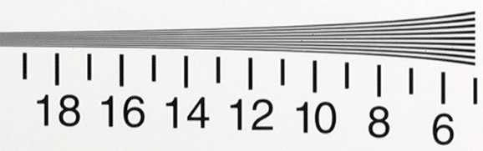
L'occhio umano
"In fotografia, ciò che non si vede, non è importante" (frase attribuita ai tecnici della Leitz).
Risoluzione spaziale
La letteratura oculistica mondiale concorda sul fatto che l'occhio umano, in condizioni ottimali di contrasto, può distinguere alla distanza minima di messa a fuoco (20-30 cm) fino ad un massimo di 10 linee per millimetro - cioè 250 dpi.
La risoluzione spaziale dell'occhio umano diminuisce drasticamente all'aumentare della distanza (ad un metro di distanza siamo già sotto ai 75 dpi), e "precipita" in situazioni di scarso contrasto.
Risoluzione cromatica
L'occhio umano vede solo i colori compresi nella banda da 380 (rosso) a 780 (viola) nanometri.
La risoluzione a 24 bit ("true color", 16,8 milioni di colori) è nettamente superiore a quanto percepibile dall'occhio umano. La risposta del sistema visivo ai livelli di luminosità (bianco e nero) non è lineare, ma logaritmica: in condizioni ottimali può discriminare più di 256 livelli di luminosità (in pratica, nel bianco e nero, 8 bit non sono sufficienti).
La capacità di discriminazione diminuisce nelle zone più scure.
Ingannare l'occhio umano
I moderni algoritmi di compressione (e di interpolazione) delle immagini digitali sfruttano i "difetti" dell'occhio umano, rendendo possibili stampe ad altissima risoluzione "apparente" (non è questa la sede per spiegarne i meccanismi).
 | 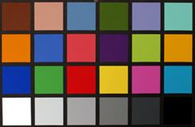 |  | 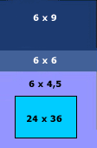 |  | 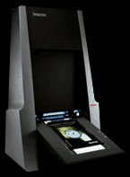
Il sistema fotografico tradizionale
Si tratta di un sistema chimico; sulla pellicola si forma, con l'esposizione alla luce, un'immagine latente (primo passaggio), che deve essere "rivelata" (secondo passaggio) con lo sviluppo del negativo; quindi si passa alla stampa (terzo passaggio).
Se vogliamo parlare di "risoluzione", dobbiamo riferirci al sistema fotografico; non alla sola pellicola (questo è un errore comune in cui cadono a volte anche riviste specializzate)
Se ci limitiamo a contare i "punti potenzialmente impressionabili" della pellicola, otteniamo un valore addirittura superiore ai 20 milioni... Che, però, non ha alcun significato pratico, né alcuna corrispondenza con i pixel di un CCD.
Come ormai unanimemente accettato in letteratura, la risoluzione totale è data dalla media armonica delle risoluzioni dei singoli componenti.
Risoluzione (lpmm) = 1/[1/lpmm obiettivo + 1/lpmm pellicola]
In pratica, la risoluzione risultante non è data dal componente peggiore... E' ancora più bassa! Ogni elemento aggiunto causa sempre e comunque una perdita.
Nota: esprimiamo, per praticità, la risoluzione in linee per millimetro; solitamente, in letteratura, si parla di linee pari per millimetro; per questo motivo i nostri valori risultano "apparentemente" duplicati.
L'argomento si complica molto perché: non solo ogni componente presenta valori diversi di risoluzione a seconda della marca o del tipo, ma anche perchè uno stesso componente varia la sua risoluzione a seconda delle impostazioni o del contesto. Ad esempio, un obiettivo varia la sua risoluzione a seconda del valore di apertura del diaframma; le pellicole perdono risoluzione al diminuire del contrasto presente sulla scena ripresa.
Esistono tabelle dettagliate (le abbiamo esaminate tutte: AGFA, KODAK e FUJI); per non dilungarci faremo solo un esempio tipico (e realistico).
Una buona pellicola professionale (50 - 100 iso) può risolvere, con un contasto medio, fino a 120 lpmm; un obiettivo di altissimo livello (Leica o Zeiss) può risolvere al massimo, e in pratica (lasciando perdere i test fatti in condizioni non esistenti nella realtà), 200 lpmm.
La fase di impressione della carta è, di fatto, un'ulteriore foto e porta ad un'ulteriore perdita di risoluzione che, per semplicità, supponiamo irrilevante (è stimabile intorno al 20%).
Risultato: 75 linee per millimetro di risoluzione finale (media armonica), disponibili sul negativo per la stampa, corrispondenti a circa 5 megapixel (24 x 36 x 75 x 75).
Questo corrisponde realisticamente a quanto ci dicono i nostri occhi.
Con un negativo 35 mm possiamo stampare fino ad un 20 x 30 ingrandendo 64 volte (cioè 8 volte per lato).
La stampa risulta ottima perché abbiamo a disposizione quasi 10 linee per millimetro, cioè 250 dpi, massima risoluzione possibile per l'occhio umano.
Aumentando l'ingrandimento, l'effetto "grana" ed altri "difetti" diventano visibili.
Attenzione: le moderne macchine "consumer" autofocus (zoom, etc.) difficilmente superano le 50 lpmm.
 | 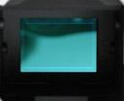 |  | 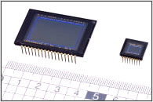 |  | 
Il sistema fotografico digitale
La situazione è radicalmente diversa; il procedimento è fisico: un sensore (CMOS o CCD) rileva molti punti (pixel) di luminosità, ottenendo un'immagine in bianco e nero con un'elevata risoluzione spaziale.
La risoluzione reale è data dal numero dei pixel (uguali fra loro e disposti, a differenza delle pellicole, in modo perfettamente geometrico); non ci sono variazioni di risoluzione al variare della luminosità; inoltre il CCD è esente dal problema di reciprocità (in astronomia, si usano ormai quasi esclusivamente macchine digitali).
La grandezza fisica del CCD è quasi irrilevante ai fini della risoluzione spaziale, mentre influisce sulla luminosità (anche questo argomento non può essere approfondito, in questa sede).
Per ottenere un'immagine a colori, si possono usare diverse tecnologie: la più diffusa, attualmente, si basa sul bayer pattern, cioè su una griglia di pixel con filtri di colore alternato, per ottenere poi, con un complesso, ma molto affidabile, procedimento interpolativo, un'immagine a colori.
La risoluzione cromatica è, evidentemente, inferiore a quella che si ottiene con la pellicola tradizionale.
Le altre tecnologie, tutte da sperimentare, si avvicinano, come principio, agli strati della pellicola tradizionale, e sono basate su sensori CMOS.
La Foveon (una ditta statunitense) ha prodotto un CMOS a tre strati che viene montato su una reflex amatoriale prodotta dalla Sigma (SD9) che non possiede, purtoppo, neppure la RAM ed i processori per produrre TIFF o JPEG (gestire RAW è davvero pesante nella operatività quotidiana!).
La Canon ha registrato un nuovo sensore che potremmo definire "a due strati", progettato per aumentare la risoluzione cromatica.
Al momento, non essendoci foto da poter valutare, possiamo parlare solo dei risultati prodotti dagli attuali CCD che, rispetto ai CMOS, sono tecnologicamente più evoluti (e decisamente più costosi).
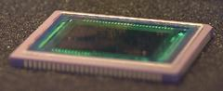 |  | 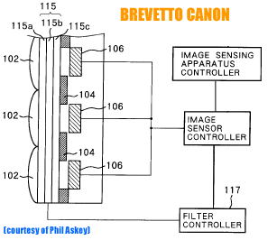
Attenzione: parliamo di macchine fotografiche reflex digitali; non di dorsi digitali, la cui qualità è nettamente superiore; ad esempio alcuni dorsi prevedono la possibilità di effettuare più scatti allo stesso soggetto (ovviamente statico) effettuando dei micromovimenti del CCD o dei suoi filtri, in modo da aggirare la limitazione del Bayer Pattern.
Esistono inoltre CCD di fascia elevata, destinati soprattutto ad usi astronomici (e tale è il loro costo!) capaci di fornire un contrasto di 100.000:1 ed un'efficienza quantica del 60-70% (contro il 1.000:1 ed il 5-6% delle migliori emulsioni fotografiche).
Date le loro caratteristiche costruttive (ed i costi), i CCD con questa tecnologia non saranno montati, nel breve periodo, su macchine fotografiche tradizionali - dobbiamo quindi accontentarci degli attuali CCD (o peggio dei CMOS)... "Validi" in senso assoluto; ma da considerarsi, rispetto alle reali potenzialità della tecnologia digitale, alla stregua di "fondi di magazzino".
Lasciamo da parte l'astronomia, e torniamo con i piedi per terra, alla tecnologia delle attuali macchine digitali (compatte o reflex in commercio) per uso fotografico comune.
Con la tecnologia digitale, la risoluzione resta sempre la stessa, dal momento dello scatto, al momento della stampa (mi riferisco a stampe professionali con sistemi Lambda Durst o Agfa D-Lab 2) dove, grazie ad appositi software, viene addirittura migliorata la risoluzione "che appare" all'occhio umano.
Con un CCD da 6 megapixel (attuale standard di mercato) possiamo stampare un 20 x 30 cm alla stessa risoluzione del 35mm (250 dpi); comunque, grazie ai procedimenti sopracitati, abbiamo effettuato stampe 30 x 45 e 50 x 75 cm che sono risultate paragonabili a quelle che si ottengono con un medio formato (il confronto è stato fatto con una 645 Mamiya, pellicole a 100 iso).
Qui l'effetto grana non esiste; l'immagine è netta e definita; superiore (eccetto che per la risoluzione cromatica) a quella ottenibile con un 35mm di fascia alta.
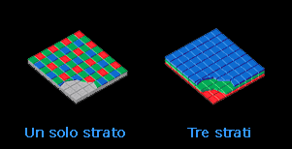 |  | 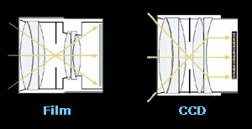
RISOLUZIONE O NITIDEZZA?
Se intendiamo la risoluzione come sinonimo di nitidezza della foto, cioè come capacità di restituire i minimi dettagli, allora dobbiamo considerare molti altri fattori; spesso, si ottengono foto più definite con un 35mm che con un medio formato: l'abilità di chi scatta, la corretta esposizione, l'uso della luce, la qualità dell'obiettivo, l'assenza di "mosso" sono fattori determinanti.
Ricerche condotte sia in Europa, sia negli Stati uniti, dimostrano che l'uso del cavalletto, combinato al blocco dello specchio nelle reflex porta un guadagno di risoluzione del 70%; mentre la qualità delle lenti può influire fino al 20%. (Prendiamo questi valori come stime indicative; sarebbe estremamente complesso spiegare come sono state ottenute queste percentuali).
Altri fattori come la luminosità o la messa a fuoco hanno un'influenza decisiva, ma difficilmente quantificabile.
Nota (dolente): Le attuali reflex digitali usano lenti progettate per il 35mm... Invece, per sfruttare la meglio le caratteristiche dei sensori, gli schemi ottici devono essere ridisegnati per permettere alla luce di arrivare sul piano focale in modo perpendicolare.
Grande interesse desta quindi il progetto della Olympus: una reflex con ottiche intercambiabili progettate specificamente per il CCD (che sarà probabilmente il nuovo Kodak KAF-5101CE da 5 megapixel).
LA VISIONE: UN FENOMENO CULTURALE
Qui torna utile la frase di Leitz: ciò che non si vede è irrilevante... Ma cosa si vede? Se una foto evoca emozioni o sentimenti forti per l'immaginario, la risoluzione passa in secondo piano, mentre su un paesaggio, un semplice "bruscolino" nel cielo, o dei colori slavati possono risultare intollerabili.
Se in una foto ci sono molte persone, evidentemente pretendiamo un dettaglio che solo il medio formato (intendo dal 6 x 7 in su) può darci; per un primo piano, possiamo ottenere splendide foto anche con una compatta amatoriale da 2 megapixel.
 |  | 
CONCLUSIONI?
Siamo in un settore in piena evoluzione (mi riferisco al digitale; ormai le ricerche e gli investimenti sulla tecnologia tradizionale sono in fase calante); è difficile, e forse inutile, trarre "conclusioni" oggi destinate ad essere smentite domani.
Per l'uso quotidiano e "normale" della fotografia (amatoriale o professionale), 6 megapixel corrispondono alla pellicola negativa da 35mm; per le diapositive, il discorso è in parte diverso: attualmente, la stampa cibachrome dà risultati interessanti... Purtroppo, sarà presto abbandonata per i grandi problemi che crea a livello ambientale; quindi, dovremo rassegnarci a stampe da dia che passeranno attraverso la digitalizzazione.
Attenzione: la scansione di pellicole può portare a risultati migliori della foto scattata direttamente con macchine digitali; il pasaggio in più può essere facilmente compensato dalla qualità dello scanner e dalla grandezza del negativo.
Prendiamo ad esempio uno scanner professionale con tre CCD (uno per canale; qui non c'è il bayer pattern) da 8.000 pixel... Questo riesce a trasformare una dia 35mm in un file da mezzo gigabyte! Si tratta evidentemente di valori irreali, perché la pellicola non ha "fisicamente" tutte quelle informazioni (i punti "teorici" sono solo 20 milioni); questo procedimento garantisce, comunque, la massima qualità (la perdita di risoluzione nel passaggio è praticamente nulla).
 | 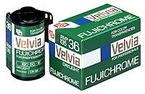 |  | 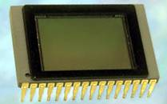 |  | 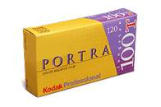
Il bianco e nero merita un discorso a parte; ma non è possibile affrontarlo in questa sede; ricordiamo solo che le pellicole B/N hanno una maggior risoluzione; ma anche il CCD rende al meglio, potendo usare tutte le informazioni, senza interpolazioni cromatiche (è consigliabile il formato RAW, che generalmente prevede 12 bit di profondità colore, realmente necessari per il bianco e nero).
Ricordo infine che il CCD è sensibile all'infrarosso; per cui è possibile sperimentare anche questo settore con costi contenuti (è sufficiente un filtro).
In generale, in ambito professionale, la maggior parte dei lavori per i quali è sufficiente il 35mm, possono essere tranquillamente effettuati con macchine digitali professionali da 6 megapixel.
Nota: tutte le informazioni e i dati forniti sono basati su prove reali e ripetibili.

